# *Сценарий развлечения*

# *"Кубань - наша Родина"*

# *для детей старшего дошкольного возраста* *воспитателя МБДОУ № 44 «Гнездышко» ст. Фастовецкой*

***Стельцовой Галины Алексеевны***

# Развлечение для детей старшей группы (5-6 лет)

# «Кубань -наша Родина».

# E:\день станицы\P9251529.JPG

**Программные задачи:**

* Закрепить знания детей о Кубани, о станице Фастовецкой, растительном и животном мире Краснодарского края.
* Закрепить понятие гимн.
* Закрепить умения эмоционально и выразительно читать стихи, исполнять и инсценировать народные песни и хороводы.
* Закрепить Кубанские подвижные игры.
* Воспитывать чувство любви и уважения к своей малой родине, её природе, обычаям, традициям

**Оборудование.**Флаг и герб Кубани, костюмы для детей, картинки с видами природы Кубани, каравай, рушник, подносы, обручи, канат.

**Ведущий.** Почему мы любим все

Родину – Россию?

**Дети:** Потому что нет нигде

Родины красивей!

**Ведущий**. Нашу родину зовут Россия. Она большая, красивая, богатая. Мы живем с вами в России, в Краснодарском крае. Это наша малая родина. Как можно назвать нашу малую родину одним красивым словом?

**Дети.** Кубань.

**Ведущий.** Моя Кубань — жемчужина России,

И с чем еще могу тебя сравнить?

Я знаю, не найти тебя красивей,

И никогда, вовек не разлюбить.

Моя земля родит и рис, пшеницу,

А значит, есть и хлеба каравай.

В садах стоят красивые станицы,

Ты только любоваться успевай.

У каждого есть место на планете,

Которого дороже не найти,

Куда ведут дороги все на свете,

И где в начале все твои пути.

**Ведущий.** Наша Кубань — богатый и красивый край. Разнообразна природа Кубани. Здесь есть и высокие горы, и широкие поля, и глубокие моря. Кубань — хлебное море России. Она воспета нашими замечательными поэтами и композиторами.

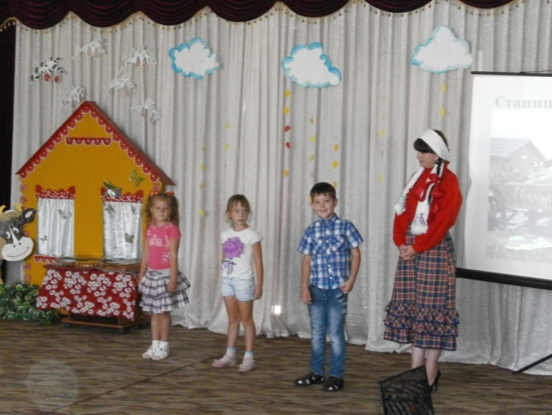

**1 Ребенок** Моя Кубань! Горы и поля!

Моя Кубань! Щедрая земля!

Моя Кубань! Гордый твой народ

Тебя своей любимой родиной зовёт!

**2 Ребёнок**Хороши кубанские просторы,

Плодородна щедрая земля.

Нивы необъятные, как море,

Край казачий, Родина моя!

**3 Ребёнок**На радость нам наш край цветёт,

Хороший здесь народ живёт.

Природу Кубани беречь мы должны

И помнить преданья седой старины.

**Ведущий.** У каждого из нас есть и своя малая Родина. Это тот уголок земли, где проходит наше детство, где живут наши родители и друзья, где находится наш родной дом. Для нас с вами малой Родиной является наш Краснодарский край-Кубань. Давайте прослушаем песню, каждая строка которой проникнута бесконечной любовью и гордостью к земле Кубани.

*Прослушивание гимна Кубани.*

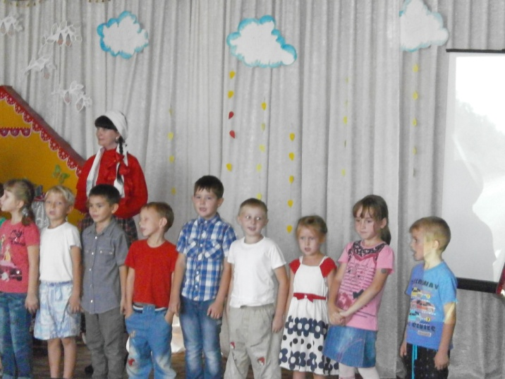

Эта песня была написана более 100 лет назад Константином Образцовым, войсковым священником. Сначала песня исполнялась в небольшом кругу фронтовиков. А позднее она стала гимном Краснодарского края. А кто знает, что такое гимн?

**Ребёнок.**Гимн — музыкальное произведение, торжественная песня, в которой кого-нибудь или что-нибудь прославляют. Вот так в гимне Краснодарского края прославляется Кубанская земля.

**Ведущий.**А теперь, ребята, давайте проверим, хорошо ли вы знаете Кубань? Ответьте на несколько вопросов.

1. Как называется край, в котором мы живём? */ Краснодарский край* /

2. Какими морями омывается наш край? / *Азовским и Чёрным* /

3. Назовите главный город Краснодарского края. / *Краснодар* /

4. Назовите главную реку нашего края. */ Кубань* /

5. Как называется станица, где мы живём? / *Фастовецкая*/

**Ведущий.** Казаки славились своим трудолюбием и сноровкой, и не только песнями, но и танцами. Приглашаю всех вас, посмотреть на казачий перепляс.

**Танец «Казачий перепляс»** 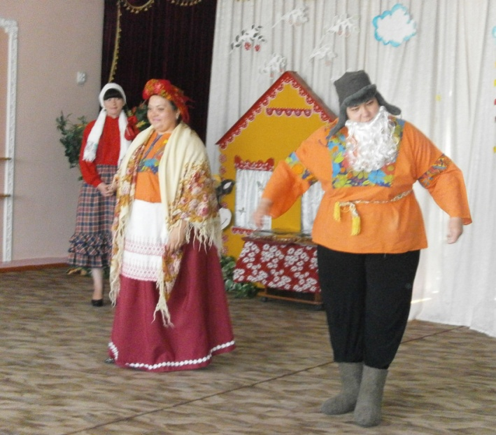

**Ведущий.** На Кубани любят смех и шутку. Часто вечером собирается молодёжь и поёт частушки. Сейчас мы тоже споём весёлые частушки.

**Частушки.**

**Общая** Хорошо мы все живем

Даже замечательно.

И станцуем, и споём

Даже обязательно.

**1 ребёнок** Огород мы городили

Мы капусту посадили.

Наготовим голубцов

Угостим мы казаков.

**2 ребёнок** Во саду ли, в огороде,

Урожай хороший.

Много яблок, много груш

Будут у нас гроши.

**3 ребёнок** На дворе по лужку

Бегают утята

А я с печки босиком

Думала ребята.

**4 ребёнок.** Я сидела на печи

Сторожила калачи.

А за печкой мышки,

Сторожили пышки.

**Общая** Мы частушки вам пропели

Хорошо ли, плохо ли.

А теперь мы вас попросим,

Чтоб вы нам похлопали.

**Ведущий.** Родину называют матерью, потому что она кормит своим хлебом, поит своими водами, защищает от врагов. В народе сложено много пословиц и поговорок о Родине. Доскажите их.

1. На чужой стороне и весна … / *не красна* /.

2. Одна у человека мать, одна у него и … / *Родина/*.

3. Человек без Родины, что соловей без… */ песни*/.

4. Жить — Родине… / *служить*/.

5. В отдыхе веселье, смех – в работе… */ успех*/.

6. Нет в мире краше Родины… / *нашей/*.

7. Своя земля и в горстке… / *мила /*.

**Ведущий.** Попрошу ребят я встать, будем мы в игру играть.

**Кубанская игра «Кавуны» — средняя групп**а. 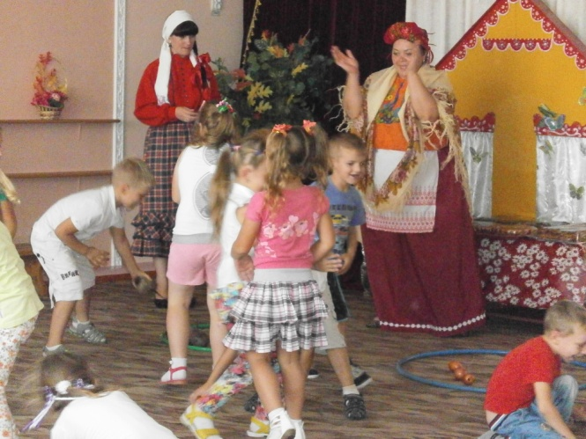

*На одном конце площадки проводится черта. Это бахча. За чертой, на расстоянии 2-3 шага от неё — «шалаш сторожа». На противоположной стороне площадки обозначается линией «дом детей».*

*Выбирается сторож. Когда сторож засыпает, дети направляются к бахче со словами:*

— Крадём, крадём кавуны, деда не боимся.

Дед нас палкой, мы его — каталкой!

*Сторож просыпается, дети бегут домой. А он их догоняет. Пойманного сторож отводит в сторону «шалаша».*

**Кубанская игра «Калачи»**

*Дети становятся в три круга. Двигаются подскоками по кругу и произносят слова:*

Бай-качи-качи-качи! Глянь-баранки, калачи!

С пылу, с жару, из печи.

*По окончании слов игроки бегают врассыпную по площадке. На слова «Найди свой калач! » возвращаются в свой круг. При повторении игры могут меняться местами в кругах.*

**Ведущий.** Наш праздник продолжается, и мы грустить не будем.

Пусть будет мирным небо на радость добрым людям.

Пусть дети на планете живут, забот не зная,

На радость папам, мамам скорее подрастая.

Танец «Скачут ножки по дорожке» (Все группы по показу)

**воспитатель**.- Дети, вы много знаете о своей Родине Кубани. Любите свою Родину большую и малую! Старайтесь больше узнать о её истории и людях, берегите её природу. Сохраняйте её обычаи и традиции.

**Ведущий.** У народа есть слова: «Хлеб – всей жизни голова»

Счастлив край, и весел край, где хороший урожай.

А сейчас ребята я предлагаю отведать хлеб из нового урожая.

*Детям раздаются булочки.*

